

**UNIVERSIDAD TECNOLÓGICA CENTROAMERICANA**

**UNITEC**

**ASIGNATURA: ESTRUCTURAS DE DATOS I**

**SECCIÓN­: 489**

**PROYECTO I**

**TDAs FUNDAMENTALES**

**PRESENTADO POR:**

**ALUMNO: JUDÁ AARON PONCE VILLALTA**

**CTA: 11841248**

**CATEDRÁTICO:** ING**. REYNOD BOCANEGRA**

**CAMPUS TEGUCIGALPA 27 DE AGOSTO DE 2020**

**Introducción**

El siguiente manual mostrará cada uno de los metodos utilizados en la elaboración del proyecto. Dicho proyecto está hecho en c++ con IDE netbeans, que muestra la implementación de los tipos de datos abstractos con arreglos y nodos doblemente enlazados.

Se mostrará cada detalle usando capturas de pantalla y pseudocodigos de cada metodo para tener un mayor beneficio en cuanto al entendimiento de lo que se elaboró a lo largo del proyecto.

Menú principal

Si el usuario de desea trabajar con listas se le mostrará el siguiente menú:

Menú de para listas

Ya sea que el usuario escoja trabajar con ArrayList o Linkedlist, se muestra el siguiente submenú:

Opciones para listas

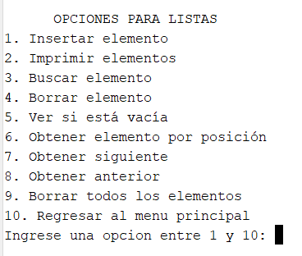

Operaciones del Listas

1. Deberá solicitar al usuario la posición a insertarlo y el elemento a insertar y Luego deberá indicarle al usuario si la operación se realizó con éxito, y preguntar al usuario si desea introducir otro elemento, de ser así continuar introduciendo elementos nuevos, hasta que el usuario decida salir, en cuyo caso deberá regresar al Menú Operaciones de Listas.
   * 1. **Ejemplo:**

1. Desplegará de manera estética los elementos que estén en la lista.
   * 1. **Ejemplo:**

1. Le solicitará al usuario que introduzca un número de cuenta, y deberá de buscar ese dato en los elementos de la lista, desplegando el primer Alumno encontrado en pantalla, junto con su posición. De no encontrar el dato en ningún elemento de la lista, entonces deberá desplegar un mensaje indicándolo.
   * 1. **Ejemplo 1:**

* + 1. **Ejemplo 2:**

1. Le solicitará al usuario una posición en la lista, y eliminará el elemento que esté en esa posición, deberá avisarle al usuario que la eliminación fue exitosa o no. Adicionalmente deberá desplegar el elemento borrado.
   * 1. **Ejemplo 1:**

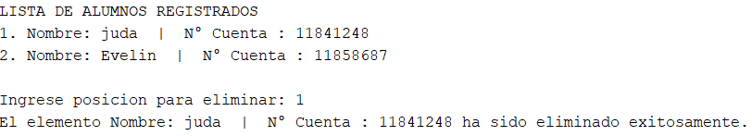

* + 1. **Ejemplo 2:**

1. Mostrará un mensaje indicando que la lista está vacía o no está vacía. Si no está vacía mostrará cuántos elementos hay en ella.
   * 1. **Ejemplo 1:**

* + 1. **Ejemplo 2:**



1. Solicitará al usuario un entero, que representa una posición en la lista, desplegará el elemento que se encuentre en esa posición (si la posición es válida). Si no, mostrará un mensaje indicando que la posición no es válida.
   * 1. **Ejemplo 1:**

* + 1. **Ejemplo 2:**



1. Pedirá un entero que representa una posición en la Lista y mostrará el elemento que está en la posición siguiente. Si no hay elemento en la posición siguiente mostrará un mensaje indicando que el espacio siguiente está vacío.
   * 1. **Ejemplo:**

* + 1. **Ejemplo 2:**



1. Pedirá un entero que representa una posición en la Lista y mostrará el elemento que está en la posición anterior. Si no hay elemento en la posición anterior mostrará un mensaje indicando que el espacio anterior está vacío.
   * 1. **Ejemplo 1:**

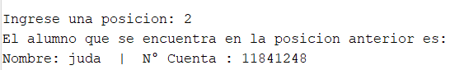

* + 1. **Ejemplo 2:**

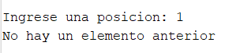

1. Borrará todos los elementos de la lista, liberando la memoria pertinente.
   * 1. **Ejemplo:**

* Si el usuario de desea trabajar con pilas se le mostrará el siguiente menú:

Menú para pilas

Ya sea que el usuario escoja trabajar con ArrayStack o LinkedStack, se muestra el siguiente submenú:

Opciones para pilas

Operaciones para pilas

1. Solicitará un Símbolo al usuario, para que se “empuje” en la pila.
   * 1. **Ejemplo:**



1. Sacará un elemento de la Pila y mostrará el resultado (Si es exitoso, mostrará el elemento, si no lo es, indicará que no hay elementos en la pila).
   * 1. **Ejemplo 1:**

* + 1. **Ejemplo 2:**



1. Desplegará el elemento en el tope de la pila.
   * 1. **Ejemplo 1:**

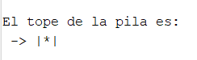

* + 1. **Ejemplo 2:**



1. Desplegará un mensaje: “Está Vacía”, si está vacía, o, “No Está Vacía”, en el caso de que no esté vacía.
   * 1. **Ejemplo 1:**



* + 1. **Ejemplo 2:**

1. Imprimirá los elementos de la pilaen el orden en el que deberían salir de ella.
   * 1. **Ejemplo:**

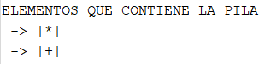

* Si el usuario de desea trabajar con colas se le mostrará el siguiente menú:

Menú para colas

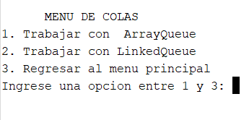

Ya sea que el usuario escoja trabajar con ArrayQueue o LinkedQueue, se muestra el siguiente submenú:

Opciones para colas

Operaciones para colas

1. Solicitará un alumno al usuario, para meterlo en la cola.
   * 1. **Ejemplo:**

1. Sacará un elemento de la Cola y mostrará el resultado (Si es exitoso, mostrará el elemento, si no lo es, indicará que no hay elementos en la cola).
   * 1. **Ejemplo 1:**



* + 1. **Ejemplo 2:**



1. Desplegará el elemento de la frente de la cola.
   * 1. **Ejemplo:**



1. Desplegará un mensaje: “Está Vacía”, si está vacía, o, “No Está Vacía”, en el caso de que no esté vacía.
   * 1. **Ejemplo 1:**



* + 1. **Ejemplo 2:**



1. Imprimirá los elementos de la colaen el orden en el que deberían salir de ella.
   * 1. **Ejemplo:**

